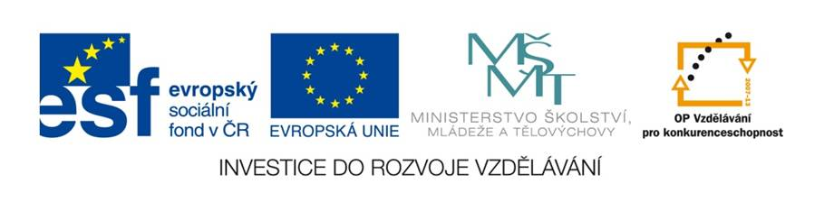

VY_42_INOVACE_1 M3-7
Výukový materiál zpracovaný v rámci projektu EU peníze školám
Registrační číslo projektu: CZ.1.07/1.4.00/21.2597
Šablona: IV/2
Ověřeno ve výuce dne: 3.6.2012
Název materiálu: opakování sčítaní a odčítání do 20
Anotace: procvičování +,- do 20 ,doplňování chybějícího čísla v řadě, porovnávání čísel
autor: Mgr.Lada Boháčková

Porovnej čísla (doplň znak <, > nebo =)

8 16 0 2 7 2

10 9 4 14 7 17

2 20 12 16 11 17

Doplň chybějící číslo v řadě

4 3 __ 1 0

15 14 __ 12 11

Vypočti příklad

9 - 4 = 6 - 0 = 17 + 2 =

18 + 0 = 5 + 3 = 3 + 2 =

16 - 6 = 4 + 15 = 5 - 1 =

Vlastní tvorba autora

Vlastní tvorba autora

